

ИНВЕСТИЦИОННЫЙ ПРОФИЛЬ
НОВОАЛЕКСАНДРОВСКОГО
МУНИЦИПАЛЬНОГО ОКРУГА
СТАВРОПОЛЬСКОГО КРАЯ

СОДЕРЖАНИЕ

1.Общие сведения о Новоалександровском муниципальном округе Ставропольского края________________________________________ стр.3-5
2.Основные показатели социально-экономического развития Новоалександровского муниципального округа Ставропольского края________________________________________________________ стр.5-8
3.Конкурентные преимущества, подтверждающие экономическую целесообразность инвестирования в создание новых предприятий на территории Новоалександровского муниципального округа Ставропольского края________________________________________ стр.8-17
4.Реестр свободных земельных участков для осуществления инвестиционной деятельности на территории Новоалександровского муниципального округа Ставропольского края______________________________________ стр.18-20
5.Контактная информация об органах местного самоуправления, а также иных организациях, участвующих в инвестиционном процессе___________________________________________________ стр.21-22
6.Нормативные правовые акты, регулирующие инвестиционную деятельность в Новоалександровском муниципальном округе Ставропольского края________________________________________ стр.22
7.Информация об имеющихся формах муниципальной поддержки инвестиционной деятельности_________________________________ стр.22-23

Карта Новоалександровского муниципального округа

1.Общая характеристика Новоалександровского муниципального округа Ставропольского края

Новоалександровский район (далее - район) был образован в 1924 году из станиц и хуторов бывших Лабинского и Кавказского отделов Кубанской области, административным центром является город Новоалександровск (бывшее селение Александровское, позднее переименованное в станицу Новоалександровскую).

Новоалександровский муниципальный округ Ставропольского края (далее - муниципальный округ, округ) является административно - территориальной единицей Ставропольского края. Органы местного самоуправления муниципального округа осуществляют деятельность по решению социально-экономических вопросов в соответствии с Федеральным законом от 06.10.2003 г. № 131 - ФЗ «Об общих принципах организации местного самоуправления в Российской Федерации» и Уставом муниципального округа.

Структуру органов местного самоуправления муниципального округа составляют:
- Совет депутатов Новоалександровского муниципального округа (далее - Совет муниципального округа);
- Глава Новоалександровского муниципального округа (далее - глава муниципального округа);
- Администрация Новоалександровского муниципального округа (далее - администрация муниципального округа);
- Контрольно-счетный орган Новоалександровского муниципального округа.


Герб муниципального округа - «гласный» или «говорящий», поскольку червлёный цвет поля щита - цвет легендарного античного полководца Александра Македонского. Желтый цвет и два снопа пшеницы того же цвета призваны символизировать то, что муниципальный округ является лидером в аграрном секторе Ставропольского края. Снопы пшеницы числом головок колоса 6+6 символизируют двенадцать муниципальных образований, входящих в состав района до 1 января 2018 года. Казачья шашка, вложенная в ножны - легендарное казачье прошлое района, а также олицетворение возрождённого в наши дни казачества. Она отвечает старинной казацкой поговорке: «Без нужды не вынимай, без славы не вкладывай». До вхождения в 1944 году в состав Ставропольского края Новоалександровский район административно находился в Краснодарском крае. Красный цвет рукоятки шашки - цвет Кубанского казачьего войска, в состав которого новоалександровские казаки входили в прошлом. Лазоревый цвет ножен символизирует Терское казачье войско, в состав которого новоалександровское казачество входит сегодня. Серебряный цвет обоймы ножен - цвет казачьего прибора.

На территории муниципального округа расположен 41 населенный пункт, в том числе: 13 хуторов, 1 село, 22 поселка, 4 станицы и город Новоалександровск. Население муниципального округа многонационально, с преобладанием русско - язычного населения. Проживает 69 национальностей, основной состав населения: русские - 87,8 % от общей численности населения, армяне - 4,3 %, цыгане - 2,2 %, украинцы - 1,6 %, курды - 1,5 %, другие национальности - 2,6 %. Плотность населения - 31,8 чел. на 1 км² позволяет говорить о том, что в вопросе обеспечения крупных инвестиционных проектов трудовыми ресурсами у муниципального округа имеется потенциал.
Наименование муниципального образования | на  01.01.2018 г. | на  01.01.2019 г. | на 01.01.2020 г. | на  01.01.2021 г. | на 01.01.2022 г.
Новоалександровский муниципальный округ, в том числе: | 65,4 | 64,8 | 64,1 | 63,5 | 62,5
г. Новоалександровск, (тыс. чел.) | 27,0 | 26,8 | 26,5 | 26,4 | 25,9
сельское население,  (тыс. чел.) | 38,4 | 38,0 | 37,5 | 37,1 | 36,6

На северо - востоке муниципальный округ граничит с Красногвардейским районом, на востоке с Изобильненским муниципальным округом Ставропольского края, а на остальной территории с Новокубанским, Гулькевическим, Кавказским, Новопокровским и Белоглиненским районами Краснодарского края. Протяженность границ муниципального округа с севера на юг составляет 60 км, с востока на запад - 48 км.

Одним из преимуществ географического положения муниципального округа является его сравнительно небольшая отдаленность (300 - 350 км.) от международных портов: г. Новороссийск, г. Туапсе (Черное море), Темрюк, Кавказ и порт Тамань (Азовское море), через которые осуществляется экспорт промышленной и сельскохозяйственной продукции.

Населенные пункты Новоалександровского муниципального округа
№ | Наименование | Численность  населения (чел.)
1. | город Новоалександровск | 25919
 | г. Новоалександровск | 25804
 | х. Верный | 115
2. | Горьковский теротдел | 1933
 | п. Горьковский | 994
 | п. Дружба | 120
 | п. Заречный | 289
 | п. Рассвет | 530
3. | Григорополисский теротдел | 9944
 | ст. Григорополисская | 9048
 | х. Воровский | 420
 | х. Керамик | 236
 | х. Первомайский | 240
4. | Кармалиновский теротдел | 1401
5. | Краснозоринский теротдел | 2160
 | п. Краснозоринский | 1159
 | п. Равнинный | 704
 | х. Родионов | 297
6. | Красночервоненский теротдел | 1621
 | х. Красночервонный | 1409
 | х. Чапцев | 212
7. | Присадовый теротдел | 1407
 | п. Присадовый | 771
 | п. Виноградный | 359
 | п. Кармалиновский | 17
 | п. Ударный | 260
8. | Раздольненский теротдел | 4381
 | с. Раздольное | 2186
 | ст. Воскресенская | 419
 | х. Краснодарский | 465
 | п. Курганный | 206
 | х. Петровский | 35
 | х. Румяная Балка | 84
 | х. Фельдмаршальский | 1004
9. | Радужский теротдел | 1736
 | пос. Радуга | 1461
 | пос. Лиманный | 275
10. | Расшеватский теротдел | 5444
11. | Светлинский теротдел | 1792
 | п. Светлый | 1005
 | п. Встречный | 265
 | п. Крутобалковский | 262
 | х. Мокрая балка | 260
12. | Темижбекский с теротдел | 4767
 | п. Темижбекский | 3491
 | п. Восточный | 257
 | х. Ганькин | 4
 | п. Краснокубанский | 249
 | п. Озерный | 295
 | п. Славенский | 192
 | п. Южный | 279

2. Основные показатели социально-экономического развития Новоалександровского муниципального округа Ставропольского края
Наименование показателей | 2018 г. | 2019 г. | 2020 г. | 2021 г. | 2022 г.
Численность населения (чел.) | 65407 | 64801 | 64100 | 63455 | 62505
Родилось (чел.) | 613 | 563 | 539 | 510 | 485
Умерло (чел.) | 902 | 860 | 952 | 1162 | 889
Объём отгруженных товаров собственного производства, выполнено работ, услуг по промышленным видам деятельности (млн. руб.) | 2771,8 | 2728,4 | 3639,2 | 5740,6 | 5831,2
Темп роста (%) | 120,3 | 98,4 | 133,4 | 157,7 | 101,6
Отгружено продукции сельского хозяйства (млн. руб.) | 5730,8 | 5175,6 | 5378,1 | 6673,1 | 7884,5
Темп роста (%) | 121,6 | 90,3 | 103,9 | 124,1 | 118,2
Розничный товарооборот  (млн. руб.) | 1650,2 | 1644 | 1784 | 2238,5 | 2707,4
Темп роста (%) | 105,2 | 99,6 | 108,5 | 125,5 | 120,9
Оборот общественного питания (млн. руб.) | 23,1 | 31,4 | 23,2 | 28,1 | 35,9
Темп роста (%) | 121,4 | 135,9 | 73,9 | 121,1 | 127,7
Объём платных услуг населению (млн. руб.) | 1162,9 | 1037,2 | 732,5 | 928,1 | 973,3
Темп роста (%) | 99,5 | 89,2 | 70,6 | 126,7 | 104,9
Финансовые результаты деятельности предприятий, прибыль(+), убыток (-) ( млн. руб.) | 1868,5 | 1580,0 | 1864,1 | 2879,6 | 4506,6
Темп роста, (%) | 116,3 | 84,5 | 118,0 | 154,5 | 156,5
Удельный вес прибыльных предприятий (%)
Среднемесячная заработная плата (руб.) | 28419,6 | 29301,2 | 31961,3 | 35568,1 | 41772,3
Темп роста (%) | 119,3 | 103,1 | 109,1 | 111,3 | 117,4
Объём инвестиций в основной капитал (по полному кругу предприятий)  (млн. руб.) | 3140 | 2078,6 | 8594,6 | 4453,1 | 4132,5
Темп роста (%) | 150,5 | 66,2 | 413,5 | 51,8 | 92,8

К числу основных отраслей экономики относятся: сельское хозяйство, промышленность, строительство, транспорт, торговля, жилищно-коммунальное хозяйство.
Сельское хозяйство

В структуре экономики Новоалександровского муниципального округа сельскохозяйственный сектор занимает 67 % среди других отраслей, и на протяжении многих лет лидирует в сельскохозяйственном производстве Ставропольского края.
Основные направления развития отрасли сельского хозяйства муниципального округа на 2022 год были определены государственной программой Ставропольского края «Развитие сельского хозяйства и регулирования рынков сельхозпродукции, сырья и продовольствия», это - растениеводство, животноводство, производство и реализация сельскохозяйственной продукции.
В структуре посевных площадей наибольший удельный вес приходится на следующие культуры: зерновые и зернобобовые с кукурузой – 68 %; подсолнечник - 12 %; сахарная свекла - 8 %; кормовые культуры - 5 %; овощи - 0,5 %.
Аграрный сектор муниципального округа представлен 32 крупными сельхозпредприятиями и более 430 КФХ. Животноводством занимаются 6 крупных сельхозпредприятий и 15 КФХ.
На протяжении ряда последних лет, муниципальный округ занимает лидирующие места в Ставропольском крае по валовому производству и урожайности зерновых и зернобобовых с кукурузой. В 2022 году произведено - свыше 760 тыс. тонн зерна и зернобобовых с кукурузой, сахарной свеклы - 767 тыс. тонн урожайностью 651,6 ц/га.
На протяжении ряда лет муниципальный округ также стабильно занимает 1 - е место в крае по объемам и срокам внесения органических и минеральных удобрений.
Сельскохозяйственными предприятиями за 2022 года получено прибыли от реализации продукции, работ и услуг в сумме 4,9 млрд. рублей, что на 2 % больше, чем за 2021 года (4,8 млрд. руб.).
Инвестиции в основной капитал вложенные в сельскохозяйственную отрасль составили - 2 млрд. 264 млн. рублей, что на 28,8 % больше объемов 2021 года (1 млрд. 757 млн. рублей).

Промышленность

За январь –декабрь 2022 года объём отгруженных товаров собственного производства, выполненных работ и услуг собственными силами составил 5 млрд. 831,2 млн. руб., увеличение к 2021 году составило 101,6 % (2021 г. – 5 млрд. 740,6 млн. руб.).
На территории городского округа основная доля промышленных предприятий – это предприятия пищевой и перерабатывающей отрасли.
Предприятиями пищевой и перерабатывающей промышленности, малыми цехами сельхозпредприятий, малыми цехами частных предпринимателей за 2022 год произведено продукции на сумму 1324,7 млн. рублей, что в действующих ценах составляет 107,4 % к 2021 г. (2021 г. – 1233,5 млн. руб.).
В городском округе осуществляют деятельность 44 цеха малой мощности по переработке сельскохозяйственной продукции: 2 цеха по производству полуфабрикатов, 5 убойных, 1 рыбный, 3 колбасных, 3 крупоцеха, 3 макаронных, 2 молочных, 2 маслоцеха, 2 консервных, 4 кондитерских, 5 кормоцехов, 1 цех по производству семян подсолнечника, 3 мельницы, 8 пекарен.
Вырабатываются хлебобулочные, макаронные, колбасные изделия, хлеб, мука, соки, мясо, молочные продукты и другие важные продукты питания.
Инвестиции

Важнейшим фактором устойчивого развития и обновления основных фондов является наращивание инвестиций в основной капитал, который характеризует уровень экономического развития территории, а также деловую активность бизнеса.
Среднесрочный и долгосрочный прогнозы развития экономики Новоалександровского муниципального округа носят благоприятный характер.
По полному кругу организаций за 2022 год объем инвестиций в основной капитал составил 4132,5 млн. рублей, за исключением бюджетных средств - 4071,9 млн. рублей.
В 2023 году велась реализация 4 крупных инвестиционных проектов, в том числе:
1. Линейный объект регионального значения. Строительство межпоселкового водопровода "Восточный" в Новоалександровском городском округе. Строительная готовность объекта - 99%. Реализация данного проекта позволит улучшить качество питьевой воды для населения городского округа.
2. Обеспечение жителей населенных пунктов Новоалександровского городского округа с численностью населения от 250 до 500 человек широкополосным интернетом к информационной сети "Интернет" в соответствии с реализуемой государственной программой "Устранение цифрового неравенства" п. Заречный, х. Керамик, х. Первомайский, х. Родионов, п. Виноградный, п. Лиманный, х. Краснодарский, п. Встречный, п. Крутобалковский, х. Мокрая Балка, п. Озерный, п. Южный, п. Восточный, ст. Воскресенская, п. Равнинный, х. Воровский. ПАО «Ростелеком» ведут работы по прокладке оптико - волоконной связи к оставшимся двум населенным пунктам (п. Равнинный и х. Воровский). Подготовлен запрос в ПАО «Ростелеком» на точку подключения и привлечения специализированных организаций для проведения работ «Хозяйственным способом».
3. Строительство комбикормового завода производительностью 10 тонн в час, инициатор проекта ООО «Сельхозтранс». Общая стоимость инвестиционного проекта 336,9 млн. руб., освоено 267,287 млн. рублей. Планируется создание 16 рабочих мест. Закуплена основная часть оборудования. Ведутся строительные работы, планируемый срок реализации 4 квартал 2023 года.
4. Строительство завода по убою птицы, инициатор проекта: ООО «Агро-импульс». Общая стоимость инвестиционного проекта 239 млн. рублей, за 2022 год освоено 141,941 млн. рублей. Планируется создание 65 рабочих мест. Закуплена основная часть оборудования. Ведутся подготовительные работы. Планируемый срок реализации 4 квартал 2024 года.

3. Конкурентные преимущества, подтверждающие экономическую целесообразность инвестирования в создание новых предприятий на территории Новоалександровского муниципального округа Ставропольского края:
1. Выгодное географическое положение (Новоалександровский муниципальный округ граничит с Краснодарским краем и Ростовской областью и расположен в 110 км от краевого центра г. Ставрополь. Небольшая отдалённость (300-350 км) от международных портов: Новороссийск, Туапсе (Черное море), Темрюк, Кавказ и порт Тамань (Азовское море, что позволяет осуществлять экспорт промышленной и сельскохозяйственной продукции).
2. Развитая сеть транспортных и инженерных телекоммуникаций (развитая сеть автомобильных дорог и железной дороги, позволяющей обеспечивать грузовые и товарные перевозки.
3. Благоприятные условия для развития агропромышленного комплекса (наличие плодородных почв, благоприятные климатические условия для выращивания зерновых культур).
4. Развитая сельскохозяйственная отрасль, где сложились одни из самых благоприятных в Ставропольском крае условий для развития сельскохозяйственного производства:
- накоплен опыт организации сельхозпроизводства;
- наличие предприятий лидеров сельхозпроизводства;
- наличие профессиональных кадров;
- рациональное размещение сельского населения.
5. Успешное развитие растениеводства за счёт организации научного земледелия, повышение урожайности сельскохозяйственных культур, без увеличения посевных площадей. Обеспеченность хозяйств современной сельскохозяйственной техникой.
6. Наличие высокотехнологичных и конкурентноспособных предприятий: комбикормового завода, мясокомбината, предприятий по переработке фруктов и овощей.
7. Наличие местной сырьевой базы для развития перерабатывающей промышленности.
8. Модернизация и расширение услуг связи и телекоммуникаций.
9. Наличие 12 свободных инвестиционных площадок, пригодных для размещения объектов производственного, торгового и иного назначения, в том числе в городе Новоалександровске – 7.
Уникальные природно-климатические условия, почвы с преобладанием (94,6%) карбонатного чернозема, имеющего высокое плодородие. Эксплуатируется 39 участков недропользования: нерудное сырье, пресные подземные воды, углеводородное сырье. Имеется 9 месторождений глинистых пород, пригодных для производства керамического кирпича и одно месторождение валунно-песчано-гравийного материала. Новоалександровский городской округ является одной из самых развитых сельскохозяйственных территорий края. Ежегодно производится 550-632 тыс. тонн зерна, 80-130 тыс. тонн кукурузы, 550-880 тыс. тонн сахарной свеклы. Успешно развивается растениеводство за счет организации научного земледелия, повышения урожайности сельскохозяйственных культур, без увеличения посевных площадей.
В целях создания благоприятных условий по привлечению инвестиций проведена работа по проработке схемы развития инженерной инфраструктуры для обеспечения топливно-энергетическими ресурсами и водой вновь строящихся и планируемых к строительству объектов промышленного и гражданского назначения на территории городского округа.

Газоснабжение

Разработана и согласована руководством ООО «Газпром трансгаз Ставрополь» и ОАО «Газпром газораспределения Ставрополь» модель газоснабжения регионального индустриального парка на территории города Новоалександровска. В соответствии со схемой газоснабжения ОАО «Газпром промгаз» перспективное расчетное газопотребление по городу Новоалександровск до 2030 года составит 33,05 тыс. м³/час.
Произведен анализ производительности и фактической загрузки, расположенных на территории района существующих АГРС с целью определения сводных мощностей для обеспечения природным газом планируемых к строительству объектов.
Руководство ОАО «Газпром газораспределения Ставрополь» выступило заказчиком по разработке схемы газоснабжения города Новоалександровска на последующие 25 лет.

Водоснабжение

В рамках реализации Указа Президента Российской Федерации от 07.05.2018 года № 204 «О национальных целях и стратегических задачах развития Российской Федерации на период до 2024 года», сфера водоснабжения получила статус приоритетной, а повышение качества питьевой воды для населения стало одной из целей нацпроекта «Экология».
Водоснабжение городского округа осуществляют: ПТП Новоалександровское филиала ГУП СК «Ставрополькрайводоканал - «Центральный», МП НГО СК «Расшеватский водоканал», МП НГО СК «Горьковское ЖКХ», СПА «Колхоз имени Ворошилова», СХАО «Радуга».
Для филиала ГУП СК «Ставрополькрайводоканал» - «Центральный» ПТП Новоалександровское органами местного самоуправления утверждено задание на корректировку Инвестиционной программы ГУП СК «Ставрополькрайводоканал» в сфере холодного водоснабжения и водоотведения на территории Новоалександровского городского округа Ставропольского края на 2020 - 2023 годы по строительству и модернизации объектов водоснабжения на территории сельских населенных пунктов городского округа и города Новоалександровска.
Реализация программы позволит решить проблему дефицита воды на хозяйственно - питьевые нужды поселений, улучшить социально - экономическую ситуацию в городском округе в целом.
Водоснабжение населенных пунктов удовлетворяется полностью в осенне - зимний период. В летнее время возникает дефицит в питьевой воде и составляет в некоторых населенных пунктах до 50 % (в связи с интенсивным развитием жилой застройки, поливом приусадебных участков). В летний период вода потребителям подается по графику, согласованному с органами местного самоуправления.
В 2018 году, при содействии Правительства Ставропольского края и лично Губернатора В. В. Владимирова государственный объект капитального строительства водовод «Восточный» протяженностью 37,5 км включен в краевую инвестиционную программу и начато проведение проектно-изыскательских и строительно-монтажных работ. В 2022 году проект реализован полностью, проводятся пусконаладочные работы. Эксплуатация объекта позволит решить проблему нехватки воды и полностью обеспечить питьевой водой жителей населенных пунктов: пос. Присадовый, пос. Виноградный, х. Ударный, пос. Светлый, х. Крутобалковский, х. Мокрая балка, пос. Встречный и даст толчок развитию не только предприятий по переработке сельскохозяйственной продукции, но и промышленности, улучшит социально-экономическую ситуацию в городском округе в целом.

Электроснабжение

Электроснабжение городского округа осуществляют два предприятия: Новоалександровские районные электрические сети филиала ПАО «Россети Северный Кавказ» - «Ставропольэнерго» обеспечивает электрической энергией потребителей городского округа; Новоалександровский филиал ГУП СК «Ставэлектросети» - абонентов города Новоалександровска.
Общее количество трансформаторных подстанций, находящихся на балансе Новоалександровского участка районных электрических сетей, составляет 356 единиц суммарной мощностью 40 МВт. Протяженность линий электропередач 1150 км.
На балансе Новоалександровского филиала ГУП СК «Ставэлектросети» 91 трансформаторная подстанция, 314,9 км линий электропередач.
В рамках подпрограммы «Энергосбережение и повышение энергетической эффективности» государственной программы Ставропольского края «Развитие энергетики, промышленности и связи» производится поэтапная модернизация систем уличного освещения, котельного оборудования, внедрены инновационные технологии теплоизоляции фасадов, очистки систем отопления.
В рейтинге городских округов и муниципальных районов Ставропольского края район в сфере деятельности «Энергосбережение и повышение энергетической эффективности» в 2014 году занимал 2 - е место, в 2015 году - 1 - е место.
Теплоснабжение

Коммунальная теплоэнергетика городского округа представлена Новоалександровским филиалом ГУП СК «Крайтеплоэнерго».
Потребителями тепловой энергии централизованного теплоснабжения являются: население 49 многоквартирных домов в количестве 1195 квартир, учреждения бюджетной сферы в количестве 76 единиц, хозяйствующие субъекты в количестве 27 единиц (общее количество потребителей 109 единиц, абонентов - 1989).
Источниками теплоснабжения являются 27 котельных. Суммарная мощность источников теплоснабжения 27,0523 Гкал/час. Протяженность тепловых сетей - 12,460 км из них 0,42 км ветхих. В городском округе отсутствует дефицит мощностей по выработке тепловой энергии на коммунальные нужды, так как загрузка котельных составляет 55,12 %.
Кроме того, 42 учреждения социального назначения осуществляют теплоснабжение от 71 автономных теплоэнергетических установок суммарной мощностью 10,402 Гкал/час с использованием сетевого природного газа.

Инвестиционные проекты, реализованные на территории Новоалександровского городского округа Ставропольского края.

1. Строительство спортивного комплекса в пос. Горьковский

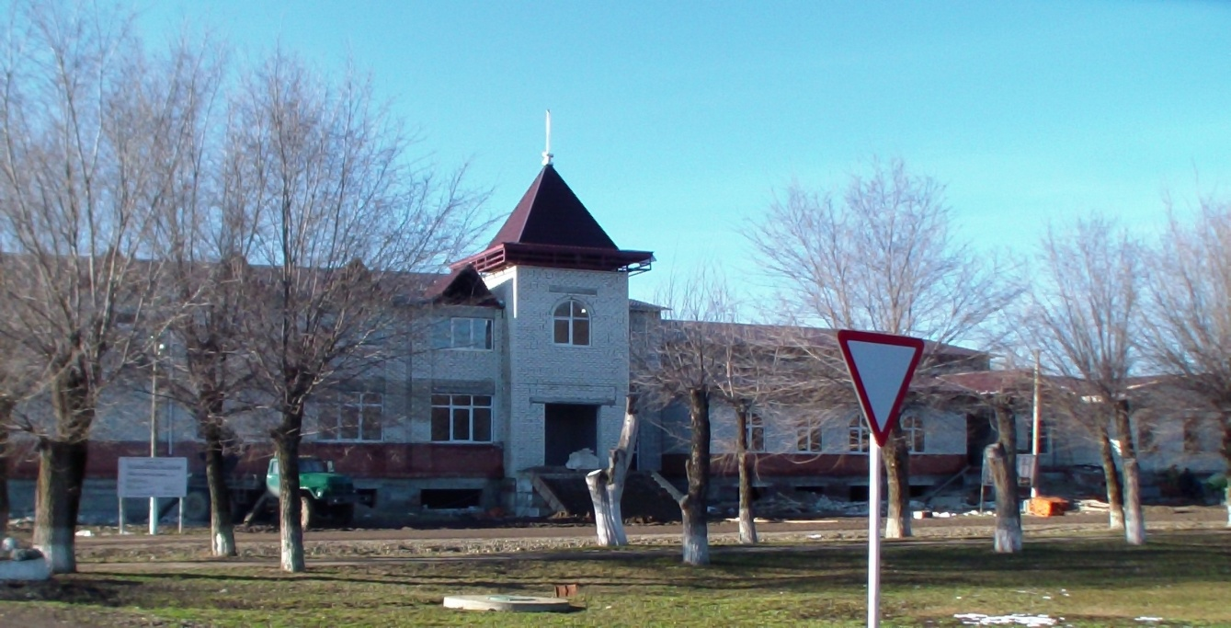
2. Строительство овощехранилища № 3 ОАО «Урожайное»

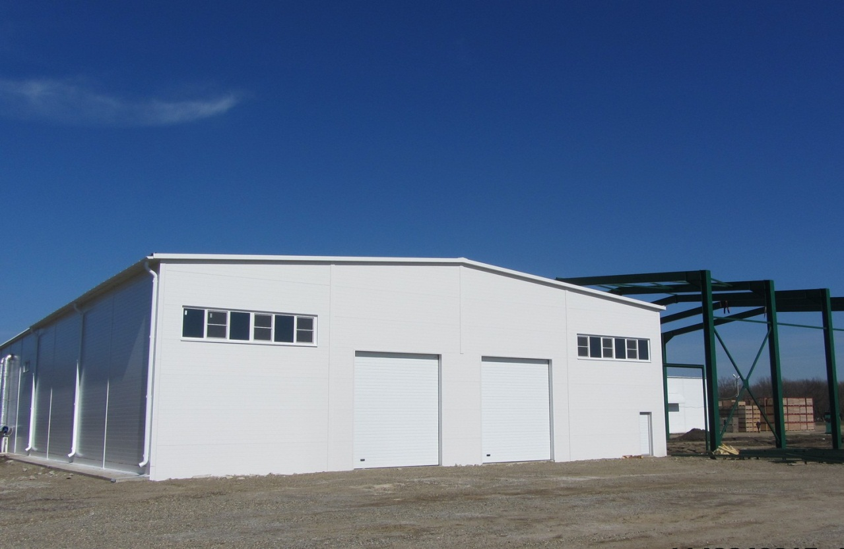

3. Строительство производственного цеха
мощностью 10 тонн в сутки по входному сырью ОАО «Урожайное»

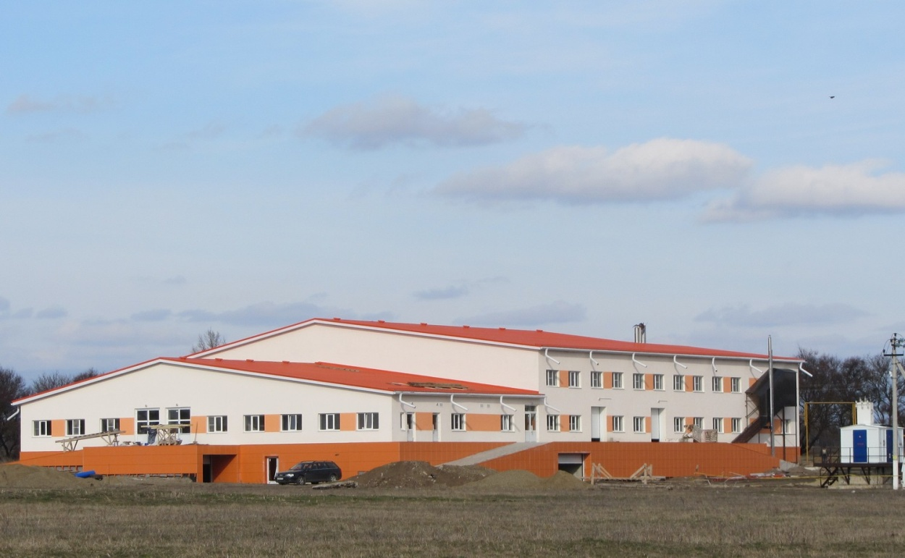

4. Реконструкция орошаемого участка
по площади 581 га ОАО «Урожайное»

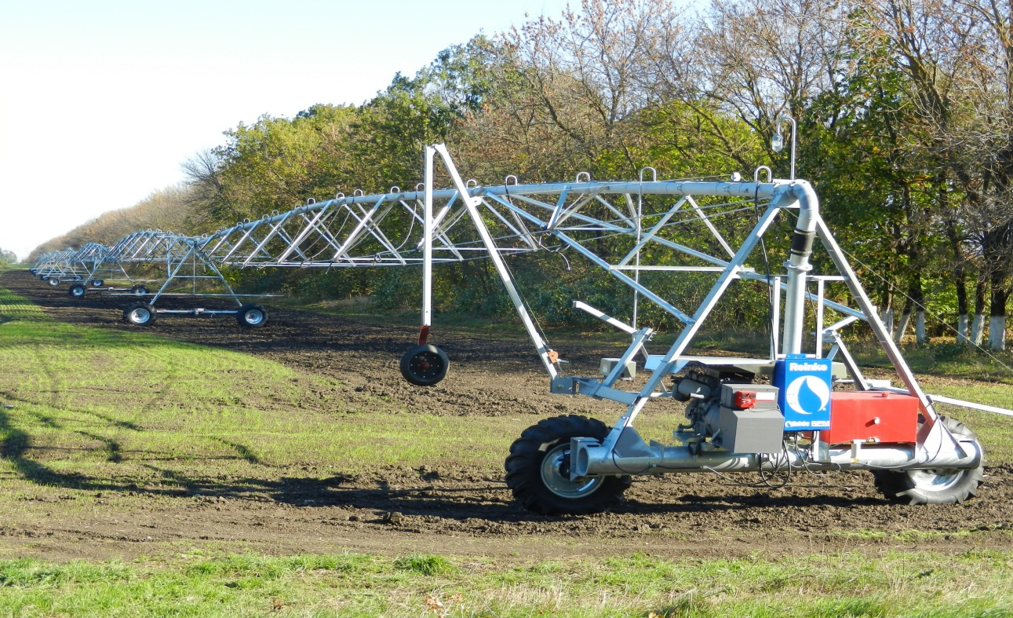

5. Строительство жилищного комплекса «Новоград»
в городе Новоалександровске

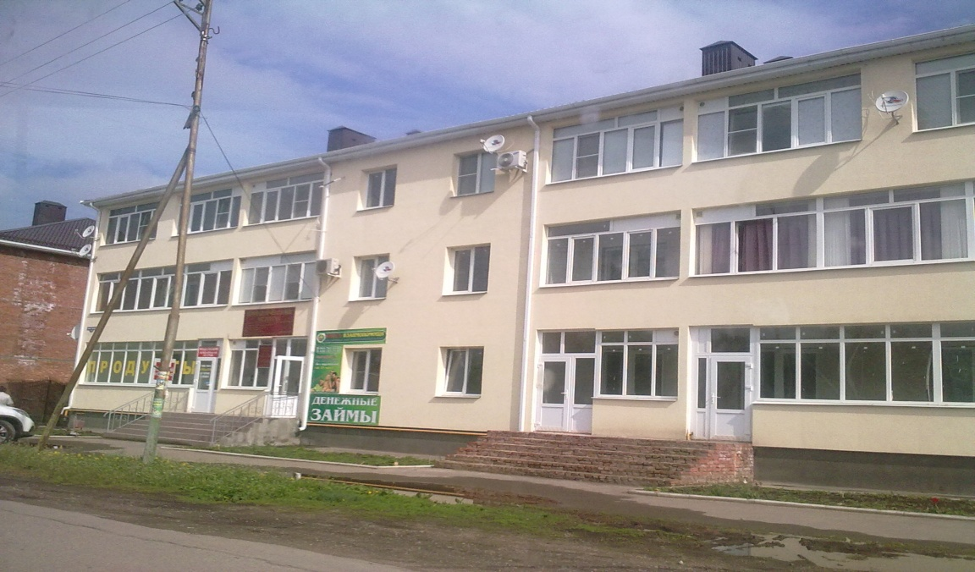

6. Строительство цеха гранулирования и отгрузки кормов,
производительностью 10т/смену ООО «Райффайзен Агро»

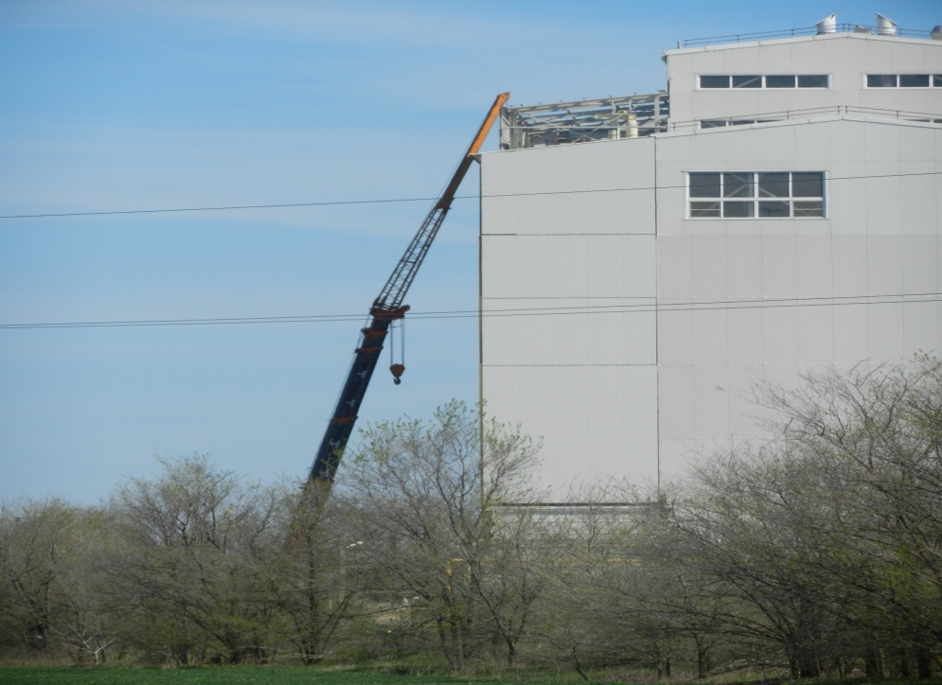

7. Строительство торгового центра по ул. Гагарина, 271
ООО «Управляющая компания АСБ»

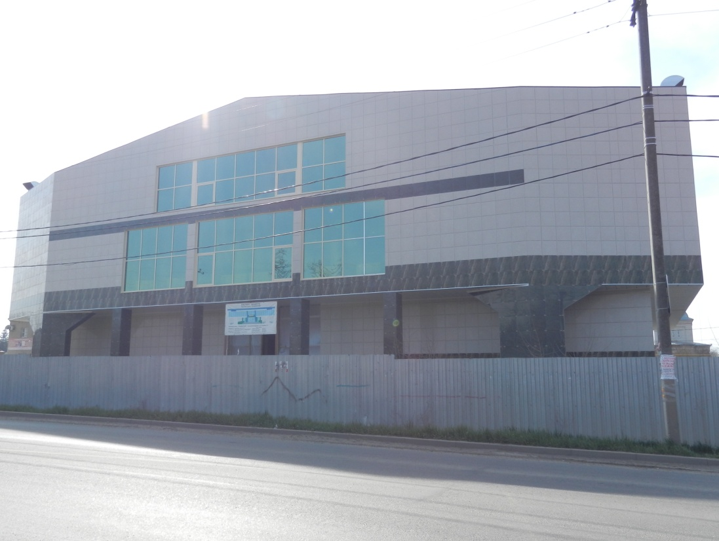

8. Строительство административно – торгового здания
по ул. Гагарина ИП Андрианов В.В.

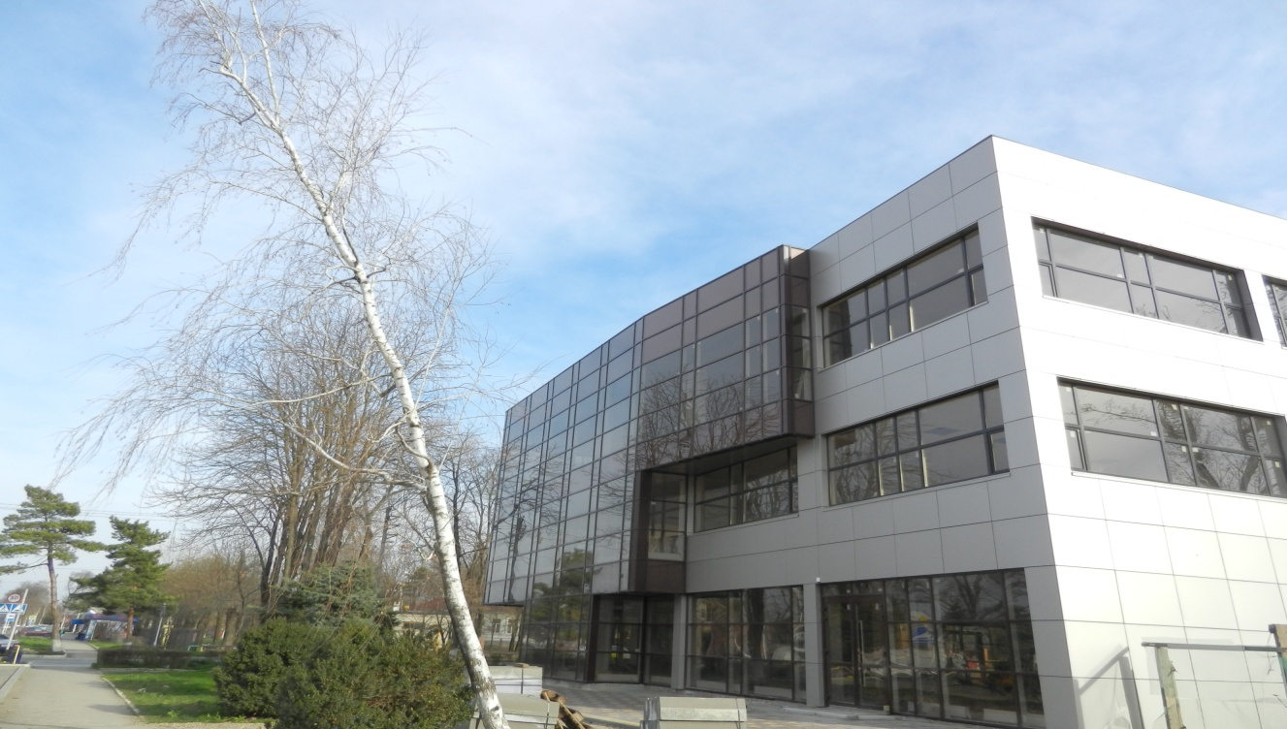

9. Строительство крытого рынка в городе Новоалександровске
ИП Андрианов В.В.

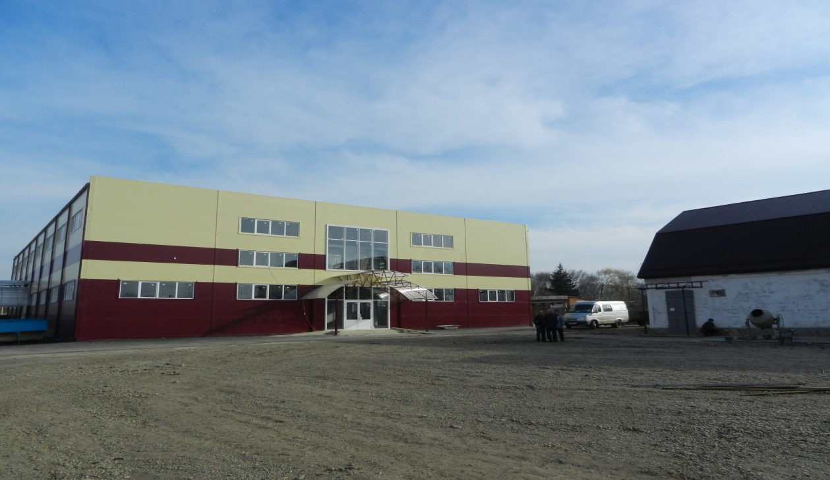

10. Строительство Кармалиновской Ветроэнергетической станции (ВЭС)
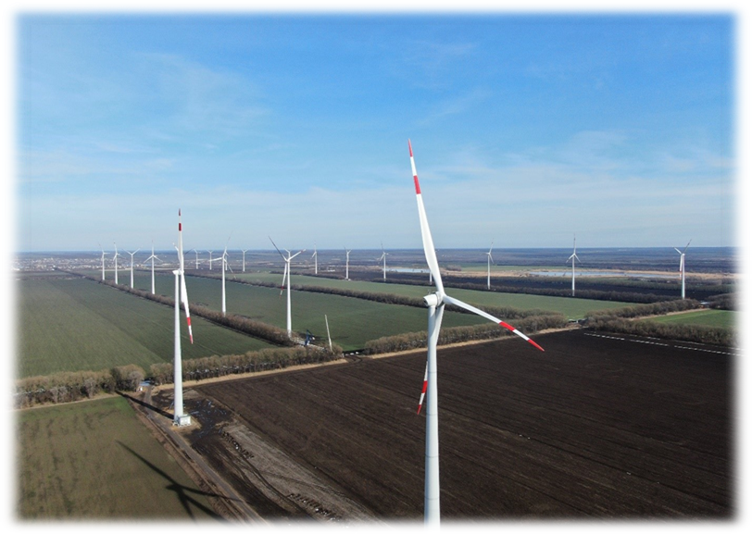

4. Реестр свободных земельных участков для осуществления инвестиционной деятельности на территории Новоалександровского городского округа Ставропольского края.
На территории округа имеется 12 земельных участка, под размещение объектов инвестиционной деятельности, площадью 256 га, в том числе в городе Новоалександровске – 7 инвестиционных площадок, общей площадью 194 га.

Перечень инвестиционных площадок
№ п/п | Инвестиционные площадки | Адрес местонахождения  инвестиционной площадки | Общая площадь | Категория земель | Вид разрешенного пользования/ предложения по использованию
1 | 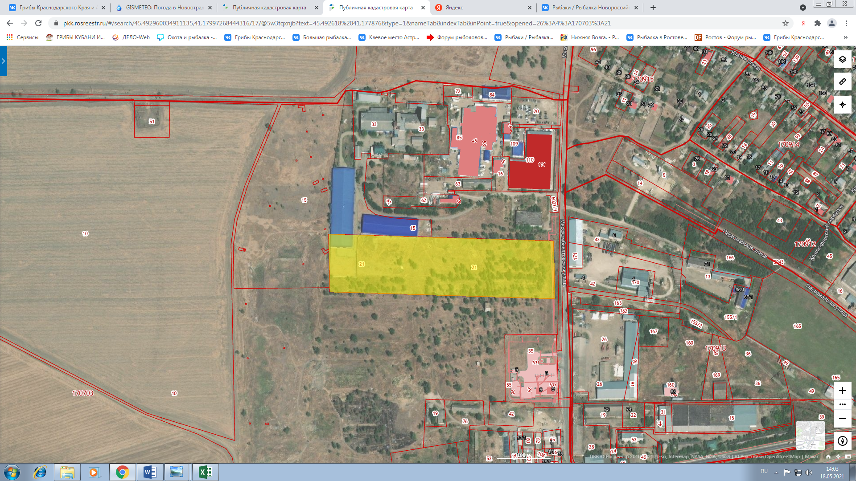 | Ставропольский край, Новоалександровский район, г. Новоалександровск, земельный участок расположен в промышленной зоне | 4,6 га | Земли населённых пунктов | Для размещения промышленных объектов
2 | 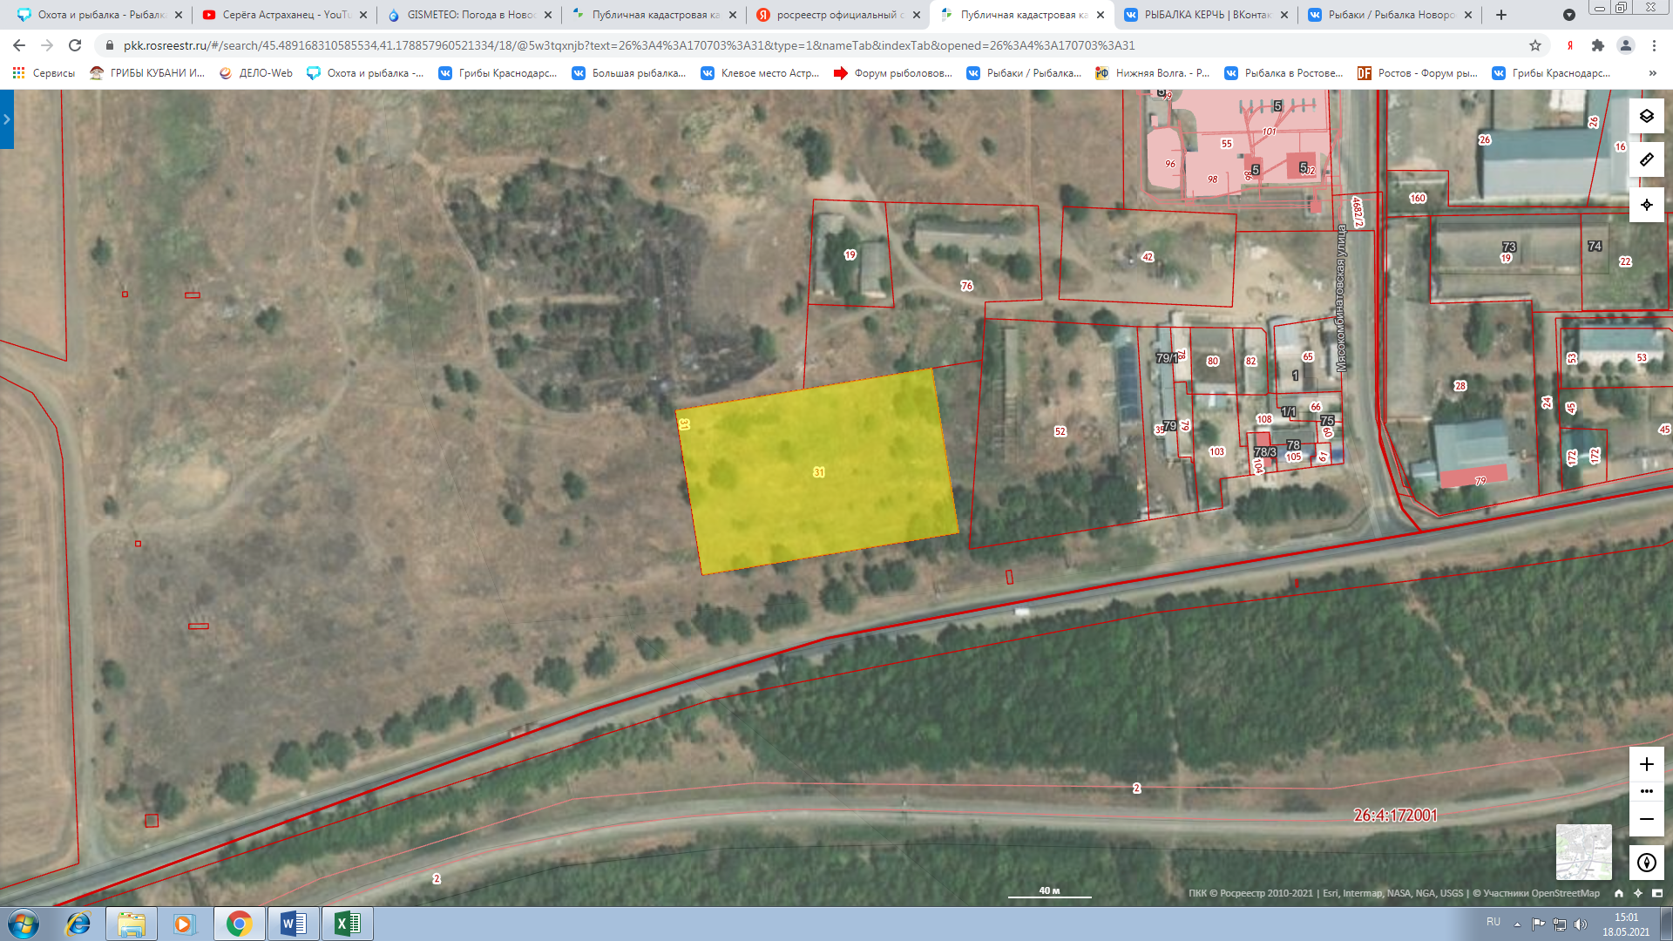 | Ставропольский край, Новоалександровский район, г. Новоалександровск, ул. Панфилова | 1 га + 15 га прилегающей территории | Земли населённых пунктов | Для размещения иных объектов промышленности, энергетики, транспорта, связи, радиовещания, телевидения,
3 | 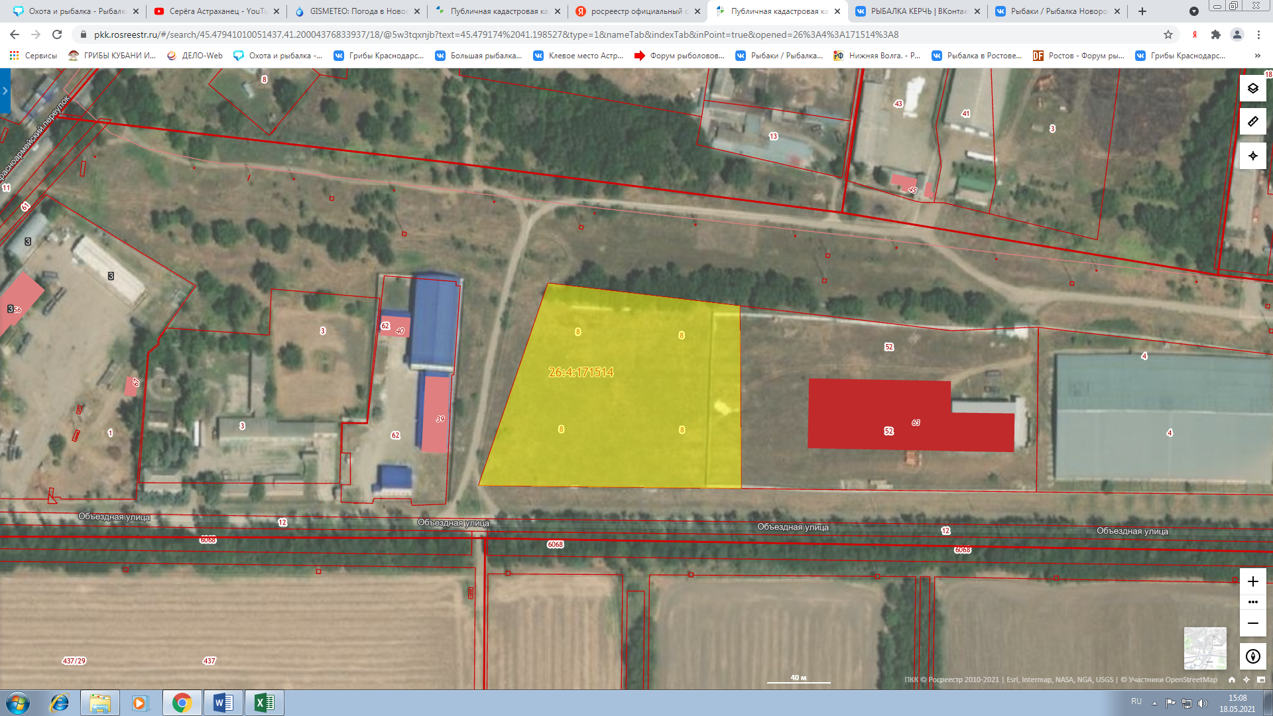 | Ставропольский край, Новоалександровский район, г Новоалександровск, ул Промышленная | 1,8 га | Земли населённых пунктов | Для сельскохозяйственного производства
4 | 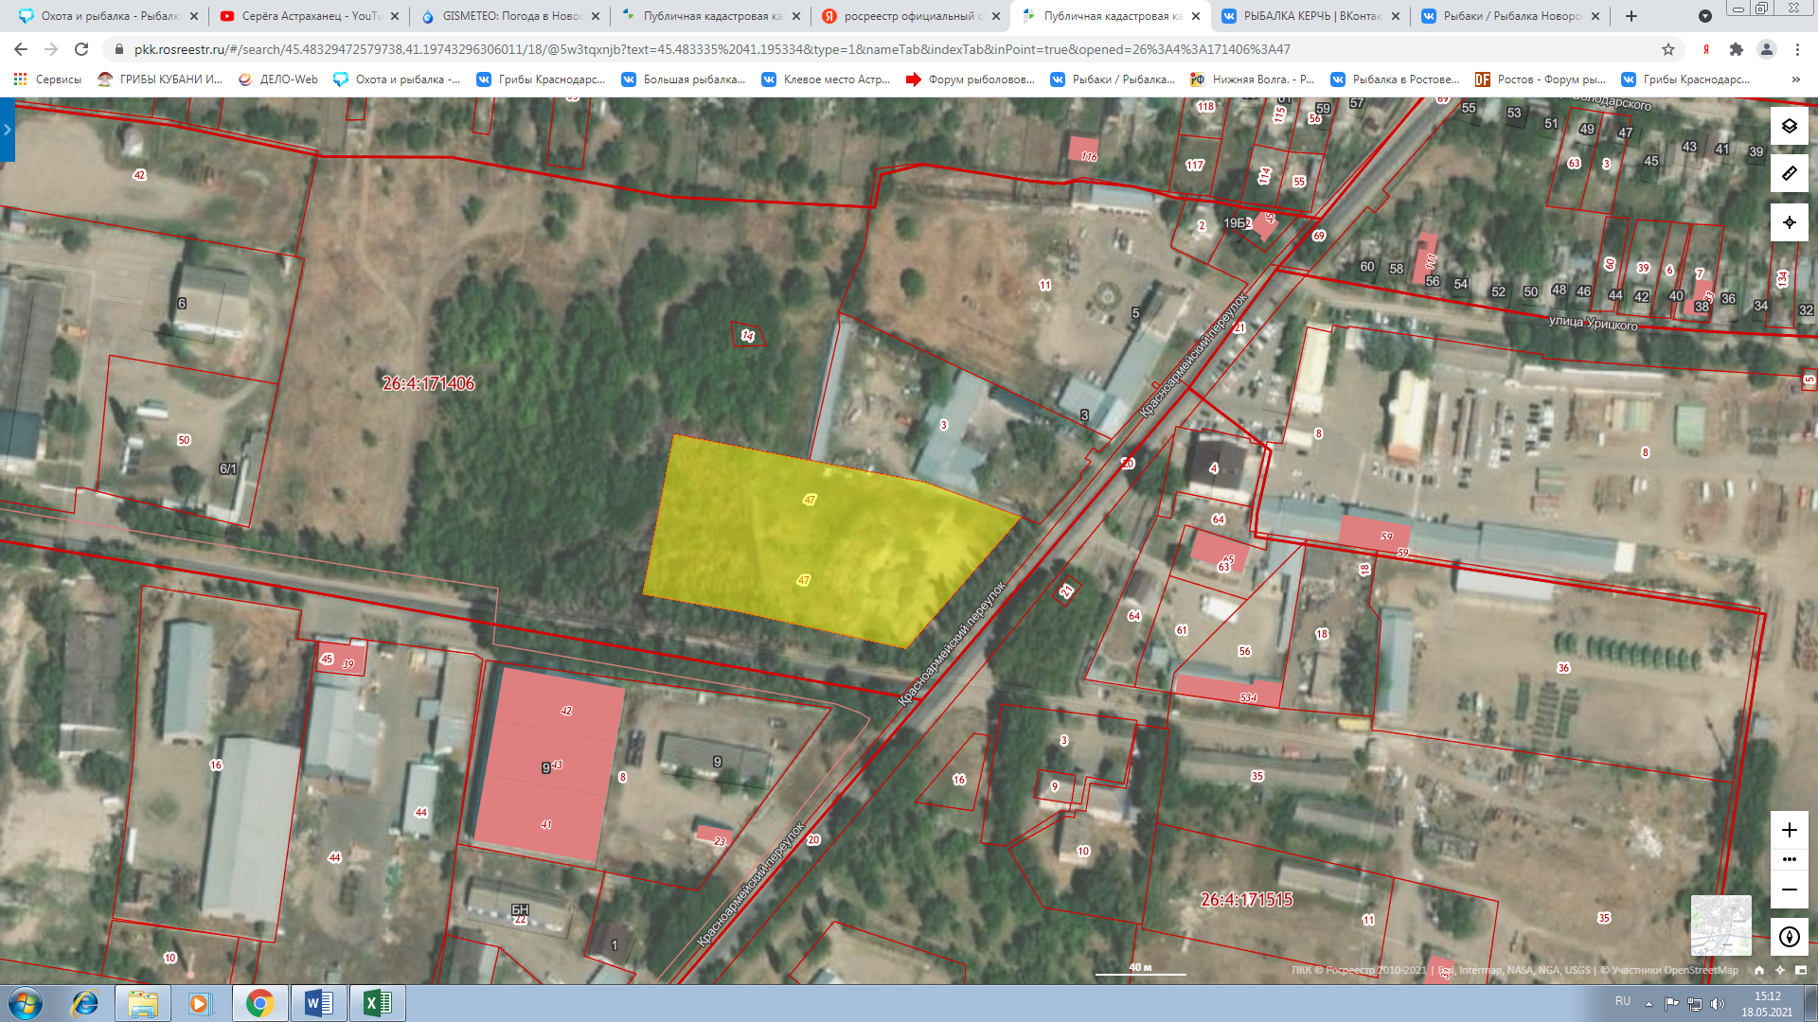 | Ставропольский край, Новоалександровский район, г. Новоалександровск, ул. Промышленная, без номера | 1 га + 3,5 га прилегающей территории | Земли населённых пунктов | Для иных видов использования, характерных для населенных пунктов
5 | 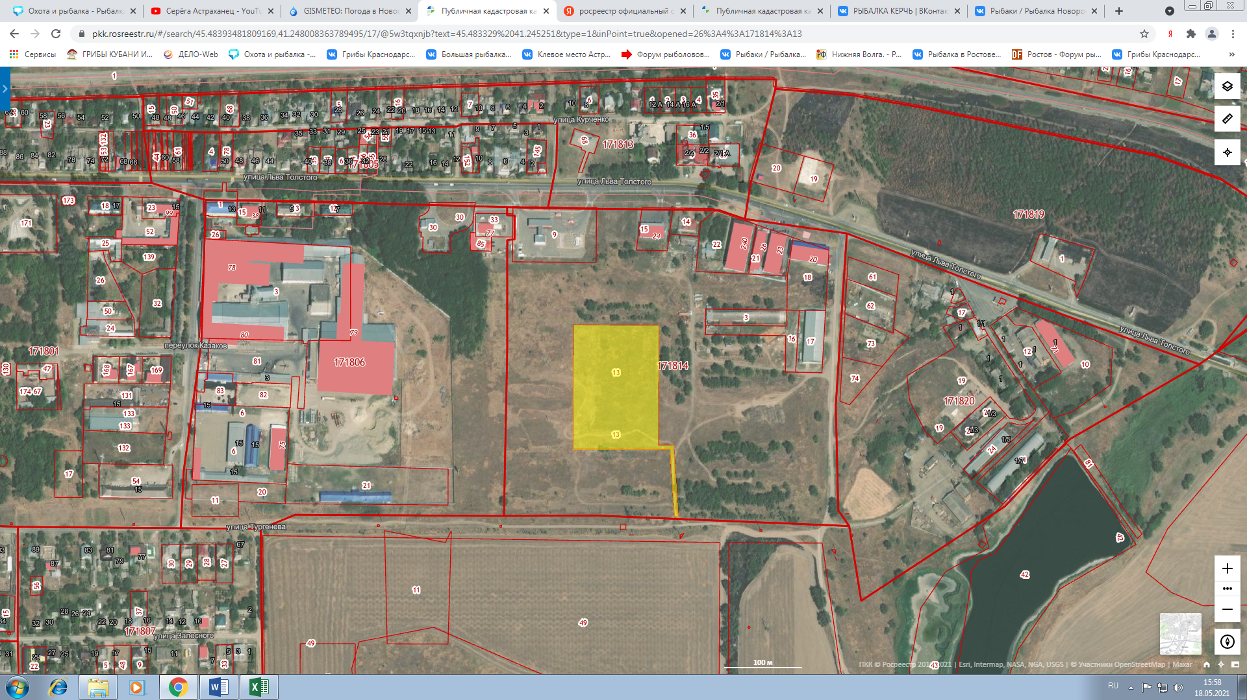 | Ставропольский край, Новоалександровский район, г. Новоалександровск, земельный участок расположен в юго-восточной части города, примерно в 200 м на юг от ул. Л. Толстого | 1,8 га + 10 га прилегающей территории | Земли населённых пунктов | Для размещения объектов промышленности, энергетики, транспорта, связи, радиовещания, телевидения
6 | 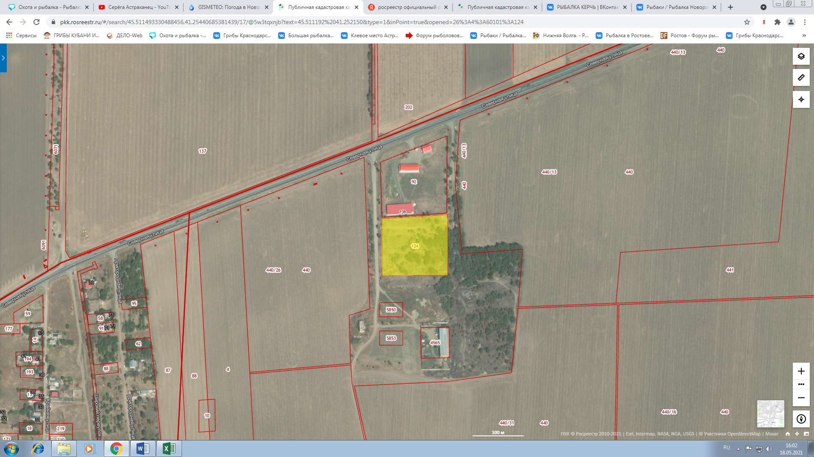 | Ставропольский край, Новоалександровский район, г. Новоалександровск, улица Северная, без номера | 1,5 га | Земли населённых пунктов | Для размещения производственных и административных зданий, строений, сооружений и обслуживающих их объектов
7 | 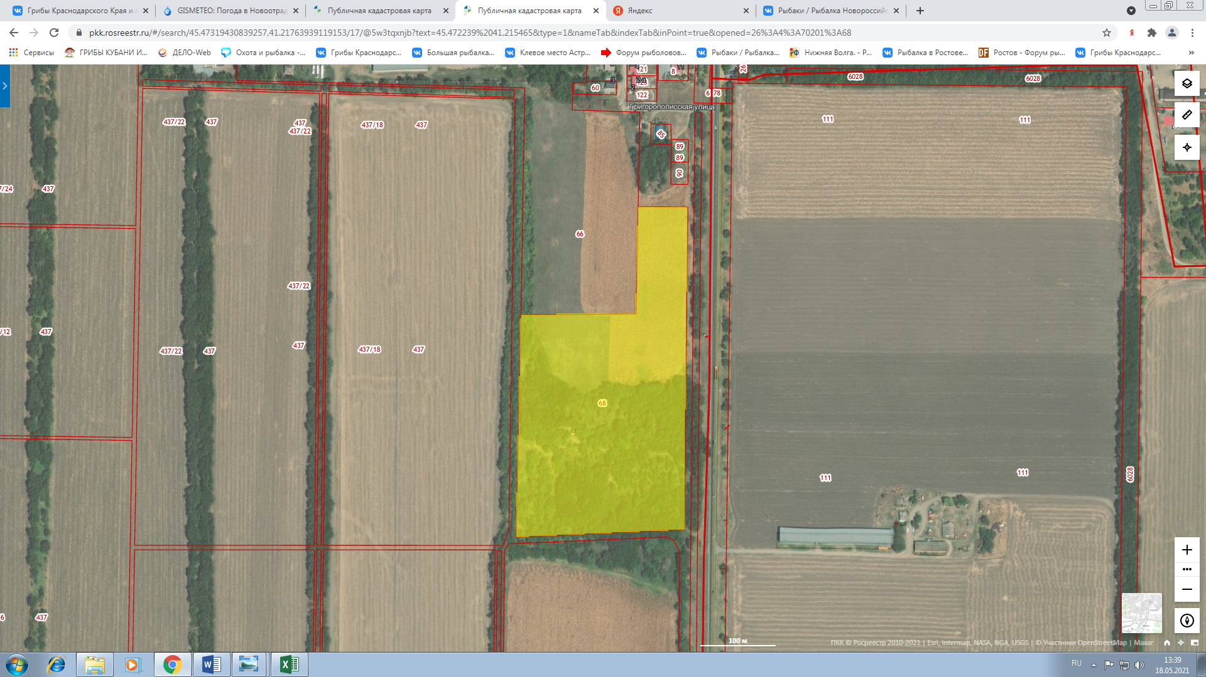 | Ставропольский край, Новоалександровский район, г. Новоалександровск, земельный участок расположен на южной окраине города в муниципальной собственности | 7,5 га | Земли промышленности, энергетики, транспорта, связи, радиовещания и т.д. | Для размещения военных организаций, учреждений и других объектов
8 | 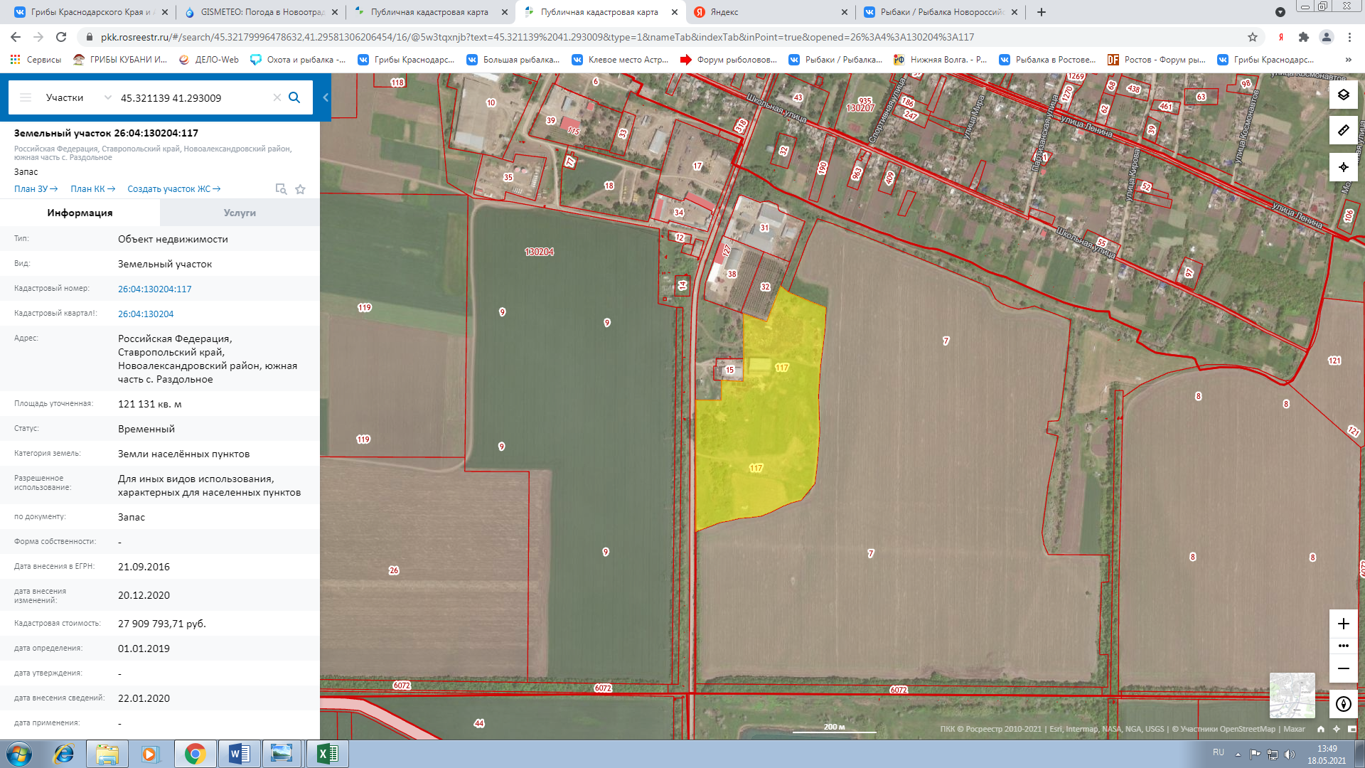 | Ставропольский край, Новоалександровский район,  с. Раздольное, земельный участок находится в госсобственности в южной части села | 12,1 га | Земли населенных пунктов | Для иных видов использования, характерных для населенных пунктов
9 | 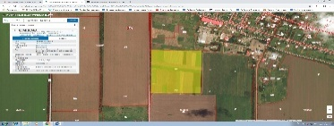 | Ставропольский край, Новоалександровский район,  земельный участок находится в госсобственности юго-западнее села Раздольное | 30 га | Земли сельскохозяйственного назначения | Для сельскохозяйственного производства
10 | 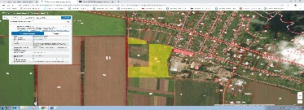 | Ставропольский край, Новоалександровский район,  земельный участок находится в госсобственности юго-западнее села Раздольное | 17,1 га | Земли сельскохозяйственного назначения | Для сельскохозяйственного производства
11 | 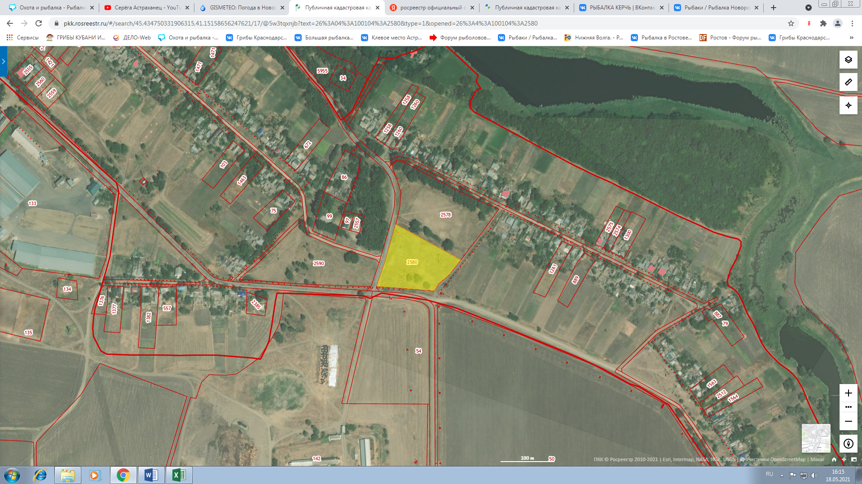 | Ставропольский край, Новоалександровский район, хутор Красночервонный, ул. Школьная, б/н | 1,1 га | Земли населенных пунктов | Для размещения объектов (территорий) рекреационного назначения
12 | 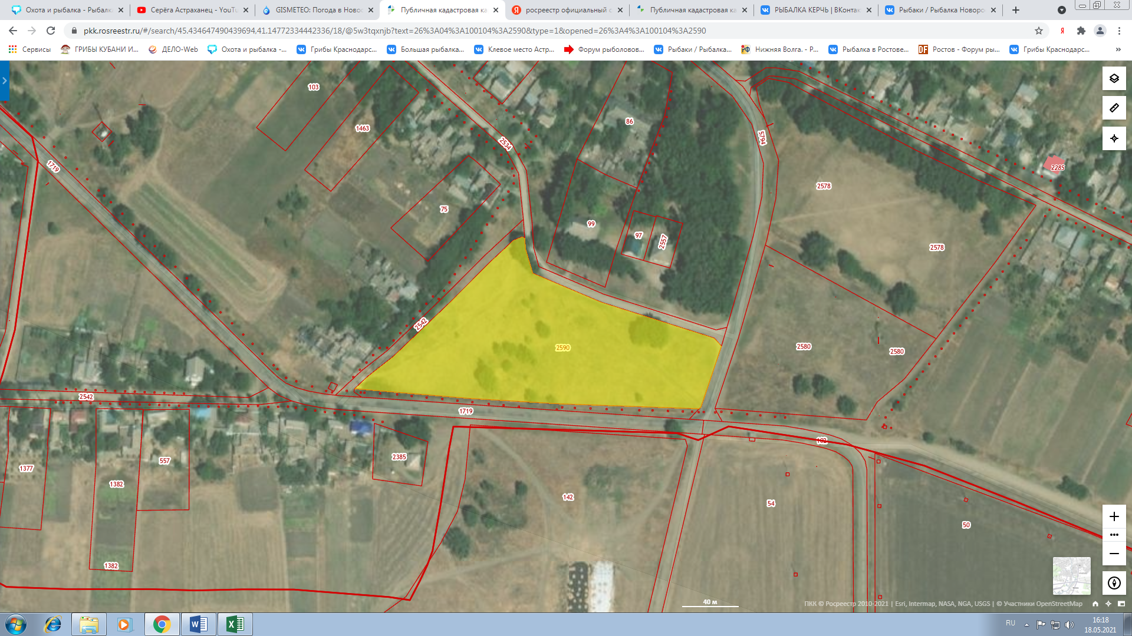 | Ставропольский край, Новоалександровский район,  хутор Красночервонный, ул. Московская, б/н | 1,7 га | Земли населенных пунктов | Для иных видов использования, характерных для населенных пунктов

5. Контактная информация об органах местного самоуправления,
а также иных организациях, участвующих в инвестиционном процессе.

Администрация Новоалександровского городского округа Ставропольского края
356000, Ставропольский край, г. Новоалександровск, ул. Гагарина, 315

Колтунов Эдуард Александрович  - глава Новоалександровского городского округа Ставропольского края | 8 (86544) 6-31-47
Савельев Евгений Александрович  - заместитель главы администрации  Новоалександровского городского округа  Ставропольского края | 8 (86544) 6-05-77
Токмакова Ольга Николаевна  - заместитель главы администрации – начальник отдела (управление) сельского хозяйства и охраны окружающей среды администрации Новоалександровского городского округа Ставропольского края | 8 (865-44) 6-24-55
Соболев Алексей Анатольевич  - заместитель главы администрации Новоалександровского городского округа Ставропольского края | 8 (86544) 6-45-69;  8 (86544) 6-24-33
Митрофанова Ирина Ивановна  - начальник отдела экономического развития администрации Новоалександровского городского округа  Ставропольского края | 8 (86544) 6-11-30;  8 (86544) 6-24-33
Черепухин Иван Юрьевич  - начальник управления имущественных отношений – главный архитектор администрации Новоалександровского  городского округа Ставропольского края | 8 (86544) 6-68-54;  8 (86544) 6-22-46

На территории городского округа действуют три кредитные организации, предоставляющие кредитные ресурсы на развитие инвестиционной деятельности:
Финансовая инфраструктура
Дополнительный офис №5230/0526 Ставропольского отделения №5230 ОАО Сбербанк России | 356000, Российская Федерация, Ставропольский край,  г. Новоалександровск,  ул. Гагарина, 325  тел.:8 (865-44) 6-14-47
Дополнительный офис № 3349/6/11 Ставропольский региональный филиал АО «Россельхозбанк» | 356000, Российская Федерация, Ставропольский край,  г. Новоалександровск,  ул. К. Маркса, 187а,  тел.8 (86544) 6-03-43  8(800)100-01-00
ПАО Ставропольпромстройбанк | 356000, Российская Федерация, Ставропольский край,  г. Новоалександровск, ул. Гагарина, 295  тел.8(865-44) 6-71-26; 6-71-25  8(800)100-26-88

7. Нормативные правовые акты, регулирующие инвестиционную деятельность в Новоалександровском городском округе Ставропольского края.

1. Стратегия социально – экономического развития Новоалександровского городского округа Ставропольского края до 2035 года
2. Инвестиционная стратегия Новоалександровского городского округа Ставропольского края до 2023 года.
3. Схема территориального планирования Новоалександровского городского округа Ставропольского края.
4. Генеральный план Новоалександровского городского округа Ставропольского края.
5. Правила землепользования и застройки Новоалександровского городского округа Ставропольского края.
6. Инвестиционный паспорт Новоалександровского городского округа Ставропольского края.
8. Информация об имеющихся формах муниципальной поддержки инвестиционной деятельности.
В рамках реализации муниципальной программы «Развитие субъектов малого и среднего предпринимательства, потребительского рынка и инвестиционной деятельности на территории Новоалександровского городского округа Ставропольского края», утвержденной постановлением администрации Новоалександровского городского округа Ставропольского края от 28.12.2020 г. № 2054 (далее - муниципальная программа), в 2022 году на конкурсной основе, в виде субсидий, оказана поддержка 5 индивидуальным предпринимателям в размере по 150 тыс. рублей каждому.
В рамках оказания имущественной поддержки субъектам малого и среднего предпринимательства, в 2022 году было предоставлено в аренду 6 объектов недвижимости, находящихся в муниципальной собственности.
Материалы о государственных формах поддержки инвестиционной деятельности, проведении «круглых столов», семинаров освещаются в средствах массовой информации, на официальном сайте органов местного самоуправления Новоалександровского городского округа Ставропольского края.
В целях предоставления преференций для инвесторов, решением Совета депутатов Новоалександровского муниципального района Ставропольского края от 12.11.2013г. № 6/99 «О внесении изменений в Порядок определения размера арендной платы, а так же порядок, условия и сроки внесения арендной платы за использование земельных участков, находящихся в собственности Новоалександровского муниципального района Ставропольского края», утверждённый решением Совета Новоалександровского муниципального района Ставропольского края от 08 ноября 2011г. №23/345 «Об утверждении Порядка определения размера арендной платы, а так же порядка, условий и сроков внесения арендной платы за использование земельных участков, находящихся в собственности Новоалександровского муниципального района Ставропольского края», утверждены базовые размеры арендной платы за земельные участки в составе земель населённых пунктов, предназначенные для строительства производственных и административных зданий, строений, сооружений промышленности, в том числе в зоне регионального индустриального парка, в размере 0,02% от кадастровой стоимости одного квадратного метра земельного участка.

